Муниципальное бюджетное общеобразовательное учреждение

«Айдарская средняя общеобразовательная школа имени

Героя Советского Союза Бориса Григорьевича Кандыбина»

Исследовательская работа

**«Если хочешь быть здоров, спортом занимайся!»**

Автор исследования:

Бессалов Захар, ученик 2 класса

Руководитель: Собко Лариса Николаевна,

учитель начальных классов

2021 год

1. **Информационная часть проекта.**

Дети моего поколения растут и развиваются в эпоху, когда компьютеры, ноутбуки, смартфоны и планшеты притягивают их внимание, удерживая перед монитором. С одной стороны это удобно, вся необходимая информация для учебы у школьника под рукой, с другой стороны, вследствие этого, вместо прогулок, занятий спортом, дети проводят время, сидя за компьютером, телевизором. Такой образ жизни мешает нормальному физическому развитию школьников и наносит вред здоровью. А ведь здоровье - самое главное сокровище человека, от него зависит его жизнь. Одним из составляющих здоровья человека является спорт. И мы решили разобраться, как влияет занятие спортом на здоровье школьников.

Я с удовольствием хожу на уроки физической культуры и посещаю секции. Многие наши занятия проходят на свежем воздухе. Занимаясь спортом, я чувствую себя здоровым, крепким, сильным.

Поэтому, я задался целью написать проектно-исследовательскую работу для учащихся нашей школы, сверстников, кому не безразлична проблема спорта и здорового образа жизни на территории моей малой родины – с. Айдар.

Мы допускаем, существует **проблема:**не у всех учеников нашей школы сформирована потребность в формировании здорового образа жизни. А ведь качество знаний школьников зависит, в том числе от состояния здоровья и уровня физической активности. Поэтому так важно уделять внимание здоровью детей и взрослых.

**Актуальность** темы, как мы считаем, заключается в том, что здоровое общество начинается со здоровья детей, поэтому пропаганда спорта и здорового образа жизни среди детей и молодежи, создание условий для занятий спортом в школе положительно сказывается как на каждом школьнике, так и на обществе в целом.

**Цель:** **-**изучить влияние занятий спорта на здоровье человека, а так же показать полезные свойства спортивного образа жизни.

В своем исследовании мы выдвинули **гипотезу:** если все ученики нашей школы будут заниматься спортом и придерживаться здорового образа жизни, то это положительно отразится на их здоровье и посещаемости уроков.

Для достижения поставленной цели и доказательства выдвинутой гипотезы мы поставили **следующие задачи:**

* познакомиться с историей возникновения спорта;
* узнать, каким видом спорта увлекаются учащиеся школы с. Айдар Ровеньского района;
* изучить влияние спорта на здоровье человека;
* показать важность занятий спортом для человека;
* пропагандировать физическую культуру  и спорт, как лучшее средства от любых болезней

Для решения поставленных задач мы использовали следующие **методы и приемы исследования:**

- сбор информации из разных источников;

- чтение литературы;

- обсуждение, анализ, воспроизведение полученной информации;

- собственные наблюдения;

- анкетирование учеников начальной школы МБОУ «Айдарская СОШ» им. Б.Г. Кандыбина.

В своей работе мы рассмотрели разные виды спорта, а именно предметом исследования стали те виды, которыми увлекаются жители нашего села и одноклассники. Мы выяснили, когда необходимо начинать заниматься спортом и как влияет спорт на здоровье человека.

1. **Основная часть.**

**2.1.Виды спорта**

История развития спорта насчитывает десятки тысяч лет. С самых древних времен человек стремился быть сильнее, быстрее, выносливее. В те далекие времена эти качества были необходимыми для выживания человека, как вида в дикой природе. С тех же самых пор люди стали регулярно тренировать свои навыки, развивать их и передавать эти знания последующим поколениям.

Из научной литературы мы узнали, что в настоящее время существует достаточно большое число спортивных дисциплин. По приблизительным подсчетам в мире существует больше 200 000 видов спорта. И это еще не предел, потому что они создаются практически ежедневно.

В России существует официальный перечень видов спорта, куда внесено 159 записей, кроме того, каждый вид дробится на минимум на 3 подвида, а максимум этого значения доходит до 200.

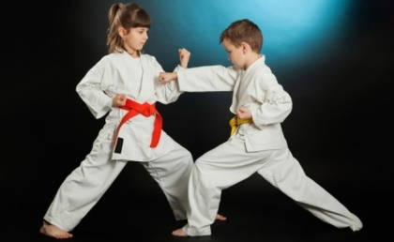Разделение видов спорта осуществляется по признакам, которые являются общими для всех дисциплин. Рассмотрим, какие виды спорта есть в мире, и чем они характеризуются:

*силовые* – участники соревнуются в упражнениях со специальными тяжелыми снарядами (тяжелая атлетика, гиревой спорт, бодибилдинг, пауэрлифтинг);

*циклические* – перемещение тела в пространстве с помощью циклически повторяющихся движений (биатлон, плаванье, бег на коньках, гребля на байдарках, лыжные гонки, ряд видов легкой атлетики и прочее);

*спортивные единоборства* – спортсмен побеждает другого в результате силового воздействия в рамках определенных условий (бокс, самбо, айкидо, кик-боксинг, борьба на поясах, рукопашный бой и прочее);

*сложнокоординальные* – требующие от участников специальных умений и навыков, связанных с владением своим телом и координацией движений (паркур, прыжки в воду, горные лыжи, спортивная акробатика, художественная гимнастика и прочее);

*технические*– соревнования, связанные с использованием технических достижений общества (бобслей, стрельба, спидвей, картинг, мотобол, ралли и т.д.);

*прикладные* – участники соревнований демонстрируют навыки военного или хозяйственного плана (спортивная рыбалка, конный спорт, парусный спорт, спортивное ориентирование, кастинг);

*экстремальные* – соревнования связаны с большим риском для жизни участников (альпинизм, дайвинг, спелеология, спортивный туризм, зимнее плавание и прочее);

*авиационные*– использование авиатехники (вертолетный и планерный спорт)

**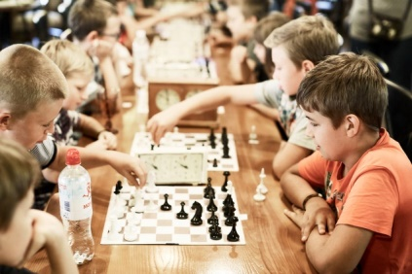***водные виды спорта* - все виды спорта, имеющие отношение к воде, принято называть водными или «акватикой». Соревнования могут проходить как на открытых водоемах, так и в бассейнах; как между командами (синхронное плавание, водное поло), так и между одиночками (серфинг, дайвинг), с применением дополнительного оборудования (академическая гребля, парусный спорт), так и без него (плавание, прыжки в воду).   
Кроме того, в зависимости от участников:

*индивидуальные* – виды спорта, в которых соревнуется один участник (гольф, бильярд, теннис, шахматы, крокет и т.д.);

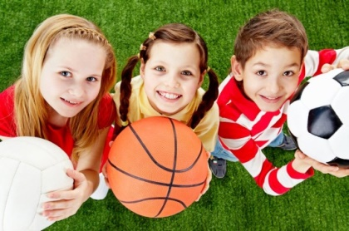*командные*(игровые) – в соревнованиях участвует коллектив игроков, который, как правило, соревнуется с аналогичным коллективом соперников (футбол, хоккей, гандбол, баскетбол, перетягивание каната и т.д.);

В зависимости от включения в программу Олимпийских игр на: Олимпийские, которые в свою очередь делятся на Летние и Зимние, и Неолимпийские.

**2.2. Исследовательская работа.**

В начале учебного года мы провели исследование среди учащихся нашей школы, чтобы выяснить их отношение к спорту и своему здоровью. Школьникам было предложено ответить на несколько простых вопросов:

1. *Делаете ли Вы утреннюю зарядку?*
2. *Любите ли Вы уроки физкультуры?*
3. *Как можно укрепить здоровье?*
4. *Занимаетесь ли Вы спортом?*
5. *Соблюдаете ли Вы распорядок дня?*

Анкетирование учеников показало, что абсолютному большинству ребят отлично известно, что для укрепления здоровья необходимо вести активный, здоровый образ жизни, так ответили почти все ребята.

Многие ученики любят уроки физкультуры и стараются соблюдать распорядок дня, но гораздо меньшее количество опрошенных школьников делают по утрам зарядку, а спортом занимаются и того меньше - всего лишь каждый третий ученик нашей школы.

Таким образом, из 118 учеников нашей школы посещают спортивные секции всего 38 человек. Данные по классам приведены в таблице:

|  |  |  |  |  |
| --- | --- | --- | --- | --- |
| Классы | Количество учеников | Посещают секции | Не посещают секции | Предпочтительные виды спорта |
| **1** | 9 | 0 | 9 | - |
| **2** | 12 | 5 | 7 | Хоккей, каратэ |
| **3** | 12 | 2 | 10 | Хоккей |
| **4** | 14 | 1 | 13 | Хоккей |
| **5** | 13 | 7 | 6 | Хоккей, баскетбол |
| **6** | 15 | 3 | 12 | Хоккей, бокс |
| **7** | 16 | 8 | 8 | Хоккей, бокс, баскетбол |
| **8** | 8 | 3 | 5 | Хоккей с шайбой, шахматы |
| **9** | 10 | 3 | 7 | Баскетбол |
| **10** | 4 | 3 | 1 | Баскетбол, шахматы |
| **11** | 5 | 2 | 3 | Баскетбол, шахматы |
| **Итого** | **118** | **38** | **80** |  |

А ведь движение – это жизнь, так говорил великий древнегреческий мыслитель Аристотель еще за сотни лет до нашей эры. Но есть еще более точное выражение на эту тему, и звучит оно так - «*Физические упражнения могут заменить множество лекарств. Но ни одно лекарство в мире не может заменить физические упражнения»*.

И это правда, занятия физкультурой помогут больше, чем горсть таблеток. Изучив научную медицинскую литературу, мы выяснили, что занятия спортом улучшают работу сердца, нормализуют артериальное давление, обеспечивают хорошее кровообращение, а еще расслабляют мышцы и укрепляют мышцы, кости, сухожилия, а это, несомненно, положительно влияет на общее самочувствие и внешний вид человека. И хорошо, когда человек с детства приучен к физкультуре. Это оградит его в будущем и от болячек, и от преждевременной старости.

**2.3. Влияние спорта на здоровье человека**

В этой части своей работы я хотел бы рассказать о тех видах спорта, которыми занимаюсь сам с 6 лет, а так же поделиться своими наблюдениями о влиянии на мое здоровье и самочувствие.

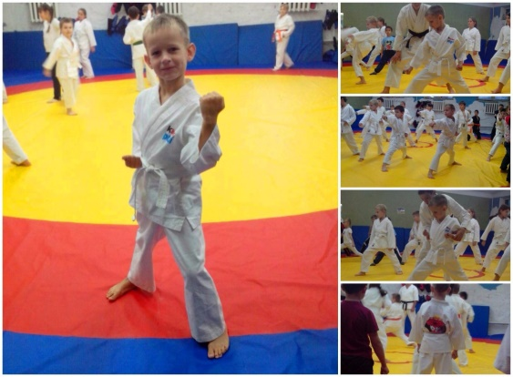Из Японии к нам пришло **каратэ** – это боевое искусство, которое представляет собой систему защиты и нападения, подразделяется на несколько стилей. К примеру, я занимаюсь **Сётокан** – стиль, отличительными особенностями которого являются линейные перемещения и линейное приложение силы. Стойки низкие и широкие. Блоки жёсткие. Удары руками мощные и реверсивные с включением в удар бедра. Занятия каратэ научили меня быть сильным и выносливым, ведь во время тренировок используются все группы мышц, а это способствуют улучшению пластичности, увеличению выдержки, быстроте реакции и улучшению подвижности. В итоге это способствует как улучшению здоровья, так и формированию личной дисциплины.

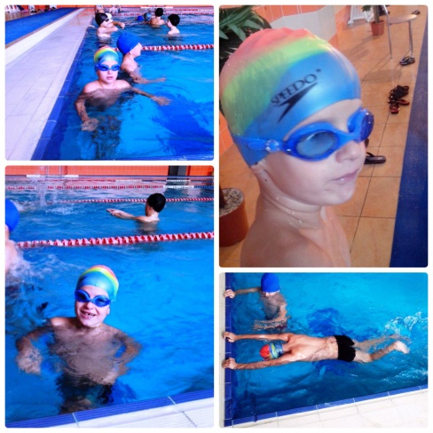В процессе **плавания** работают разные мышцы, они укрепляются. Разгружается позвоночник, поэтому формируется правильная осанка. Кроме того, в жидкой среде нет вертикальной нагрузки на позвоночник, которую человек постоянно испытывает ввиду прямохождения. С другой стороны, при движении в воде приходится преодолевать ее сопротивление и удерживать тело на плаву. Для этого в работу включаются мышцы, которые в повседневной жизни почти не задействуются.

Регулярное занятие плаванием улучшает работу кровеносной и сердечно-сосудистой системы, работу лёгких. Плавание является профилактикой плоскостопия. Купаясь, мы преодолеваем сопротивление воды. Это приводит к повышению тонуса всего организма. При регулярном купании укрепляются сосуды, ускоряется обмен веществ, нормализуется давление.

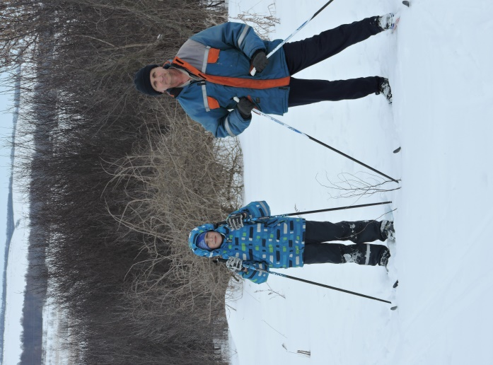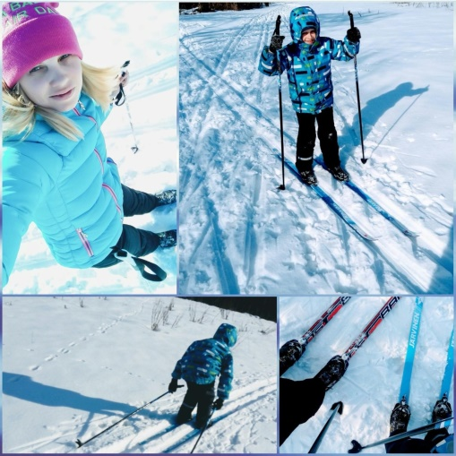 Хотелось бы отметить, что большое влияние на желание заниматься спортом оказывает семья, так в моей семье все любят **лыжный спорт**. А с прошлого года, я тоже научился кататься на лыжах вместе со своими родными. Поскольку катание на лыжах является зимним видом спорта, то человек получает физические нагрузки при температуре ниже 0°C. Таким образом, лыжный спорт эффективно закаливает организм, что вносит дополнительную лепту в укрепление его защитных сил. Лыжные прогулки прекрасно тренируют дыхательную систему, способствуя хорошей вентиляции легких, и тем самым способствуют профилактике острых респираторных вирусных инфекций.

Ну а в теплое время года вся наша семья практикует **велоспорт**, это занятие тоже очень положительно влияет на здоровье, например, можно выделить улучшение сна и процесса пищеварения, снижение стресса и укрепление нервной, сердечно-сосудистой системы, улучшение кровообращения, работы легких и органов зрения, укрепление иммунитета, повышение выносливости, снижение веса, повышение мышечного тонуса.

Поэтому мы убеждены в том, что главная мотивация для ребенка заниматься спортом — это пример семьи.

1. **Заключение.**
   1. **Результаты исследовательской работы**

В процессе нашей исследовательской работы были проведены некоторые мероприятия, направленные на повышение интереса учащихся нашей школы к занятиям спортом. Так, в некоторых классах мы прочитали лекции об истории возникновения спорта и его отдельных видов, а также о влиянии физических упражнений на здоровье человека. Я поделился с ребятами информацией о тех видах спорта, которыми увлекаюсь сам, показывал фотографии.

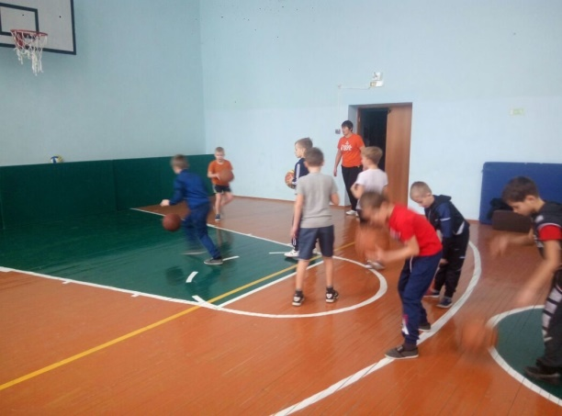После этого, мы провели анкетирование учащихся повторно, и результаты изменились в лучшую сторону – из 118 учащихся начали заниматься на секциях уже 57 человек, что на 19 больше, чем в начале учебного года. Гораздо больше школьников стали делать зарядку по утрам и соблюдать распорядок дня. Это, несомненно, очень важный результат как для каждого из учеников в отдельности, так и для школы в целом.

* 1. **Выводы работы:**

1. Спорт способствует укреплению здоровья человека. Занятия спортом несут людям здоровье, радость, долголетие, счастье и уверенность в завтрашнем дне.
2. Начинать заниматься спортом необходимо как можно раньше.
3. Существует множество видов зимнего и летнего спорта.
4. Каждый вид спорта полезен и положительно влияет на здоровье.

А самый главный вывод, который мы сделали, «Если хочешь быть здоров – занимайся спортом!»

**Литература:**

1. Толковый словарь С.И. Ожегов
2. Я познаю мир: Детская энциклопедия: Спорт/ авт.-сост. В.Малов -Москва: Издательства [Астрель](https://www.ozon.ru/brand/3165260/), [Транзиткнига](https://www.ozon.ru/brand/1467640/), [АСТ](https://www.ozon.ru/brand/855962/), 2006 г.
3. Большой подарок любимому сыну. Энциклопедия для мальчиков / Н.С. Филимонова. – Ростов н/Д: Владис, 2015 г.
4. Азбука здоровья в картинках / авт.-сост. К.Люцис- Москва: Русское энциклопедическое товарищество, 2004г
5. Интернет ресурсы: энциклопедия Википедия, документальный видеофиль, <http://ru.sport-wiki.org/vidy-sporta/>
6. [Газета «Ваши ключи к здоровью» № 11 (83) ноябрь 2017 г.](https://8doktorov.ru/2017/11/)
7. Архипов «За здоровьем на лыжах» Москва, «Советский спорт», 1999.
8. Иванченко «Школьнику об уроках физкультуры. Стоит задуматься». Прим. Краевой центр здоровья. 1998